Jak na chytré a udržitelné vaření

Praha, xx. listopadu 2024

Díky moderním technologiím máme to štěstí, že můžeme kuchyň vybavit spotřebiči, které výrazně usnadní práci, leccos pohlídají za nás a ušetří tak nejen elektrickou energii, ale i tu naši. Nechejte spotřebiče Electrolux řešit některé situace za vás
a užívejte si kuchyň plnou spotřebičů vyrobených s ohledem na životní prostředí.

Základem je dobrý výběr energetické třídy

Způsobů, jak nám kuchyňské spotřebiče mohou pomoci šetřit, je celá řada. Základním parametrem, podle kterého se můžeme při koupi rozhodovat, je pochopitelně energetická náročnost. Pro snadnou orientaci společnost Electrolux své nejúspornější spotřebiče označila EcoLine. Symbol dvou lístků vás ubezpečí, že do co energetické náročnosti jste nemohli zvolit lépe.

Jednotlivé modely s označením EcoLine jsou vybírány na základě nejvyššího dostupného energetického hodnocení EU. Spotřebiče bez energetických štítků, jako jsou varné desky, jsou vybrány podle jejich energeticky úsporných vlastností. Produkty pro péči o domácnost, mezi které patří například vysavače, jsou voleny na základě funkcí automatického režimu a použití recyklovaných materiálů.

Varná deska dokáže uspořit regulováním bodu varu
Dalším pomocníkem v úspoře energie může být senzor varu SenseBoil, který u varné desky rozpozná, kdy voda v hrnci dosáhne bodu varu. Automaticky přizpůsobí intenzitu ohřevu tak, aby se masivní bublání ztišilo na kontrolované vaření. Vy tak nemusíte sledovat hrnce a můžete se věnovat přípravě chutných jídel.
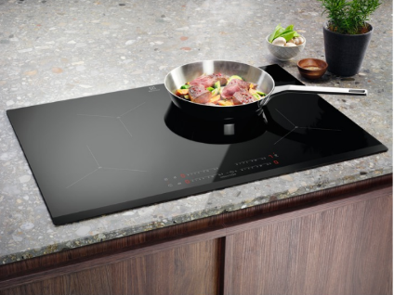
Tuto funkci nabízí například varná deska indukční série 700 SenseBoil, která kromě kontroly intenzity ohřevu nabízí i funkci Hob2Hood®. Ta umožňuje bezdrátové propojení varné desky s odsavačem par. Odsavač sám automaticky přizpůsobí intenzitu odsávání podle výkonu varné desky.

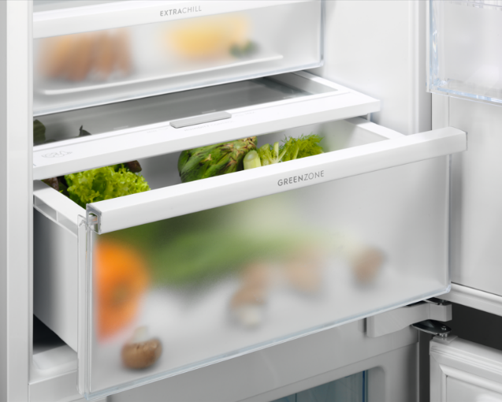
Chladnička, která dokáže prodloužit trvanlivost potravin
Plýtvání potravinami je celosvětový problém, který není radno přehlížet. Electrolux ve snaze ochránit jídlo co nejdéle přišel se zásuvkou GreenZone. Jedná se o ideální úložnou zásuvku, která eliminuje přebytečnou vlhkost
a zároveň zachovává její správnou úroveň pro zeleninu. Díky správné úrovni vlhkosti se zachová až 95 % vitamínů i po 11 dnech.

Zásuvkou GreenZone je vybavena například vestavná chladnička s mrazákem 700 GreenZone No Frost. Utěsněná zásuvka, kde je vlhkost udržována na vyvážené úrovni, stejně jako řízení míry kondenzace, pomáhají předcházet zkažení potravin. Chladnička je navíc vybavena technologií TwinTech® No Frost, která využívá pokročilý systém duálního chlazení a tím zajišťuje, že mraznička zůstává bez námrazy a udrží si optimální vlhkost pro zabránění vysychání potravin.

Nechte šetřit svou myčku
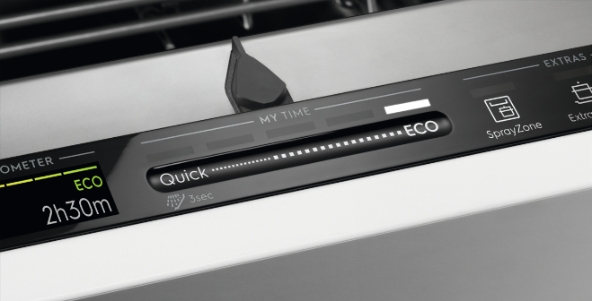
Kromě technologie AirDry, která otevře na konci cyklu dvířka myčky
a využívá tím k sušení přirozeného proudění vzduchu, jsou některé myčky Electrolux vybaveny posuvníkem QuickSelect. Díky němu na dotykovém displeji zvolíte preferovanou dobu cyklu a Ecometer vás prostřednictvím zelených pruhů navede na nejšetrnější program, který šetří energii a vodu. Tyto skvělé funkce nabízí například vestavná myčka nádobí série 600 QuickSelect.

Více na www.electrolux.cz, newsroom Electrolux Česká republika nebo newsroom.doblogoo.cz

Electrolux Group je přední světová společnost vyrábějící spotřebiče, která již více než 100 let formuje bydlení k lepšímu. Znovu objevujeme chuť, péči a pohodu pro miliony lidí a vždy se snažíme být v čele udržitelnosti prostřednictvím našich řešení a činností. V rámci naší skupiny předních značek spotřebičů, včetně Electrolux, AEG a Frigidaire, prodáváme výrobky pro domácnost na přibližně 120 trzích ročně. V roce 2023 dosáhla společnost Electrolux Group obratu 134 miliard SEK a zaměstnávala 45 000 lidí po celém světě.

